المحاضره الرابعه مقاييس النزعة المركزية للبيانات الاولية
اهداف المحاضرة:
بنهاية المحاضرة يكون الطالب قادر على:
- تعريف صفات مقاييس النزعة المركزية.
- حساب الوسط الحسابي للبيانات الاولية.
- حساب الوسط الهندسي للبيانات الاولية.
- حساب الوسيط للبيانات الاولية.
- حساب المنوال للبيانات الاولية.

مقاييس النزعة المركزية مقاييس عددية تعين موقع التوزيع. تساعد هذه المقاييس في دراسة الفرق بين التوزيعات التكرارية.
تعرف مقاييس النزعة المركزية بالمتوسطات. وقيمة المتوسط اكثر القيم تمثيلا للمجتمع من اي واحدة من مفرداته.
ويعتبر المتوسط مقبولا اذا حقق هذه الصفات او معظمها، والصفات هي:
- يجب ان يكون المتوسط معرف تعريفا دقيقا.
- يجب ان يبني على جميع المشاهدات.
- يجب ان يكون سهل الفهم والتفسير.
- يمكن حسابه بسهولة وسرعة معقولتين.
- يخضع للعمليات الجبرية.
- لايتاثر بالقيم المتطرفة او الشاذة.
- لا يتاثر باختلاف العينات من مجتمع واحد.
المتوسطات هي:
- الوسط الحسابي.
- الوسط الهندسي.
- الوسيط.
- المنوال.

- الوسط الحسابي
- تعريف: اذا كان لدينا n من الأعداد (قيم المشاهدات) $X_{1}, X_{2}, X_{3}, \text{.}\text{.}\text{.}\text{.},X_{n}$فان الوسط الحسابي لهذه الأعداد هو:
$\bar{X}=\frac{X_{1}+X_{2}+X_{3}+\text{.}\text{.}\text{.}\text{.}+X_{n}}{n}=\frac{\sum_{i=1}^{n}{X_{i}}}{n}$

مثال (1): اوجدي الوسط الحسابي للبيانات
3، 4، 5، 5، 6، 7، 3، 8، 4.
$$\begin{aligned}\bar{X}=\frac{\sum_{i=1}^{n}{X_{i}}}{n} \\ = \frac{3+4+5+5+6+7+3+8+4}{9}=5\end{aligned}$$

$$\bar{X}=\frac{\sum{X_{i}}}{n}= \frac{\text{75}}{\text{10}}=7\text{.}5$$
الوسط الحسابي المرجح
اذا كان لدينا مجموعة ذات $N_{1}$ من القيم ووسطها الحسابي ${\bar{X}}_{1}$ . و مجموعة ذات $N_{2}$ من القيم ووسطها الحسابي ${\bar{X}}_{2}$ . فان الوسط الحسابي للمجموعة ذات من القيم الناتجة من دمج المجموعة هو:
$$\bar{X}=\frac{N_{1}{\bar{X}}_{1}+N_{2}{\bar{X}}_{2}}{N_{1}+N_{2}}$$
وهذا هو الوسط الحسابي المرجح.
مثال (3): اذا عدد الطالبات في المدرج (1) 45 طالبة ومتوسط درجات الطالبات 63 وعدد الطالبات في المدرج (2) 35 طالبة ومتوسط درجات الطالبات 74، ما الوسط الحسابي للطالبات في المدرجين (1و2).
$$\begin{aligned}\bar{X}=\frac{N_{1}{\bar{X}}_{1}+N_{2}{\bar{X}}_{2}}{N_{1}+N_{2}} \\ =\frac{(\text{45}×\text{63}+\text{35}×\text{74})}{(\text{45}+\text{35})}=\text{67}\text{.}8\end{aligned}$$
الوسط الحسابي الهندسي
تعريف: اذا لدينا N من الاعداد الموجبة
$X_{1}, X_{2}, X_{3}, \text{.}\text{.}\text{.}\text{.},X_{N}$
فان وسطها الهندسي يعرف بالمعادلة
$$G=\sqrt[N]{X_{1}X_{2}\text{.}\text{.}\text{.}\text{.}X_{N}}$$

مثال (4): اوجدي الوسط الهندسي للمشاهدات التالية:
8، 10 ، 7 ، 9 ، 6 ، 7 ، 4 ، 6
الحل:
$$\begin{aligned}G=\sqrt[N]{X_{1}X_{2}\text{.}\text{.}\text{.}\text{.}X_{N}} \\ =\sqrt[8]{(8×\text{10}×7×9×6×7×4×6)}=6\text{.}\text{89}\end{aligned}$$
الوسيط

تعريف: اذا كانت $X_{1}, X_{2}, X_{3}, \text{.}\text{.}\text{.}\text{.},X_{n}$ مجموعة من الاعداد
المرتبة تصاعديا (او تنازليا) فان الوسيط لهذه المجموعة هو
- العدد $X_{\left(n+1\right)2}$ اذا كان n فرديا.
- العدد $\frac{1}{2}\left(X_{\left(n2\right)}+X_{\left(n+2\right)2}\right)$ اذا كان n زوجيا.

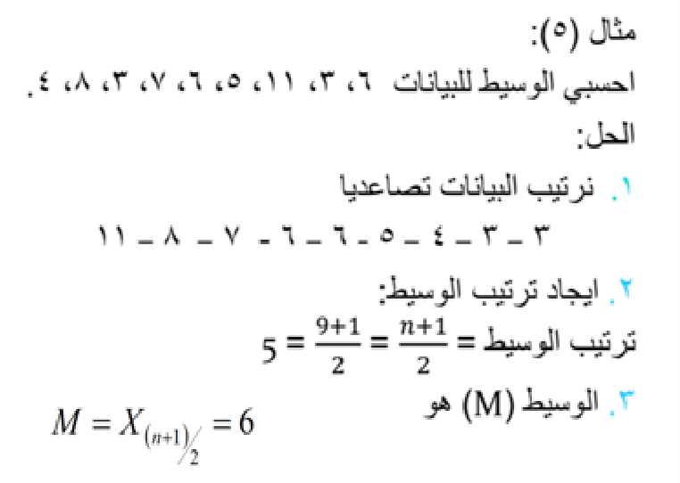
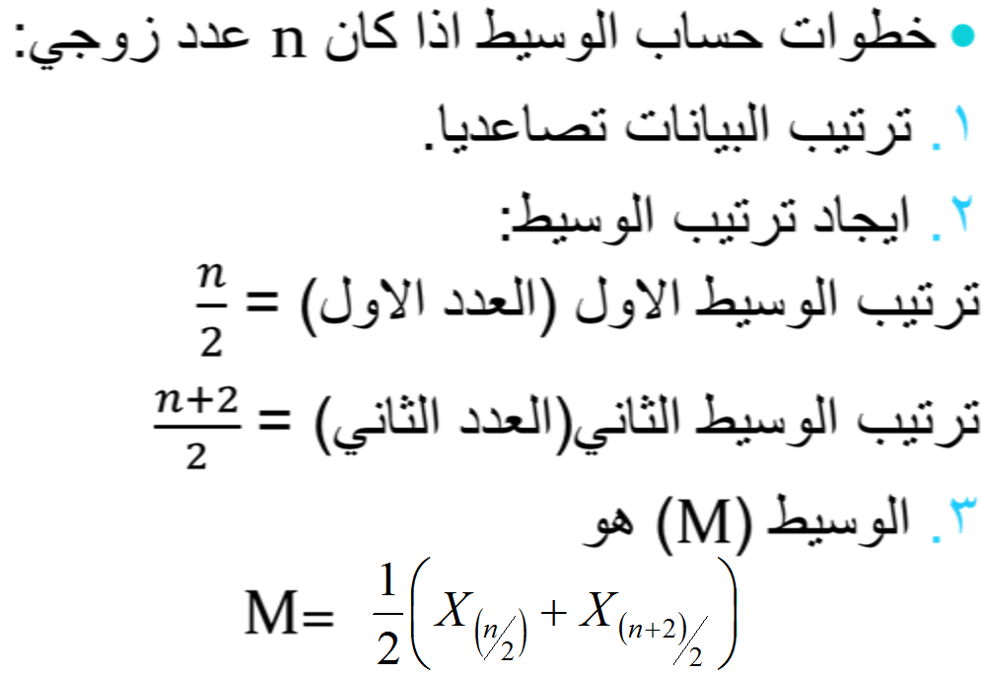
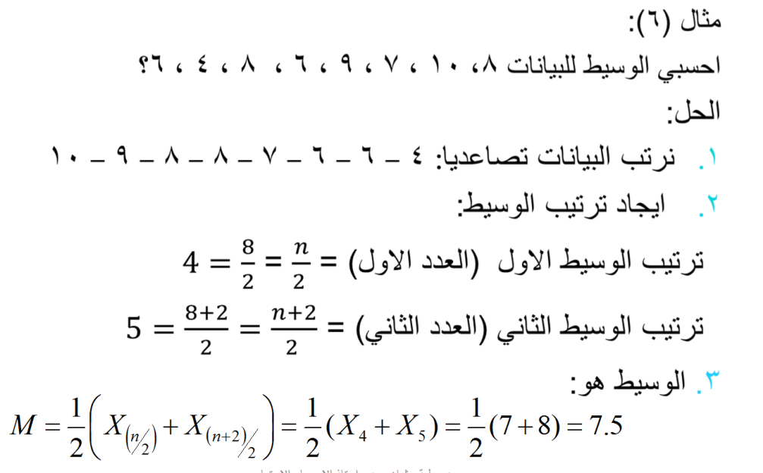
المنوال
تعريف: المنوال هو القيمة التي تتكرر اكثر من غيرها او هو القيمة التي يقابلها اكبر تكرار.
مثال (7):
البيانات التالية تمثل عدد الساعات التي تقضيها الطالبة في المذاكرة في اسبوع:
7 10 6 12 11 10 7 9 13 7 11 10 8 11 9 10.
اوجدي المنوال؟

الحل:
المنوال = 10

مثال (8):
البيانات التالية تمثل درجات الطالبات في الامتحان الشهري:
17 – 10 - 15 - 12 - 11 - 10 - 17 - 9 - 13 - 17 - 11 10- 8 - 11 - 9 - 10 - 17.
اوجدي المنوال؟
الحل:
المنوال الاول = 10
المنوال الثاني = 17

